Pasa el Problema: comida

1ª Ronda
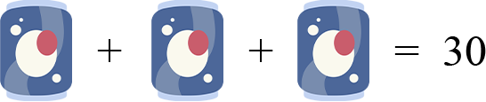

2ª Ronda
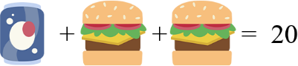

3ª Ronda
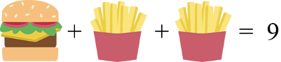

4ª Ronda
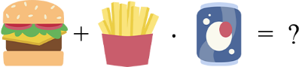

Pasa el Problema: Animales

1ª Ronda
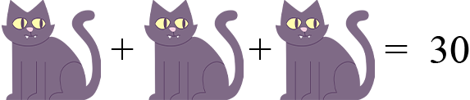

2ª Ronda
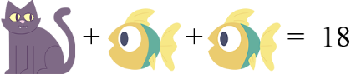

3ª Ronda
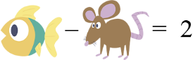

4ª Ronda
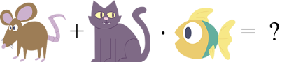

Pasa el Problema: espacio

1ª Ronda
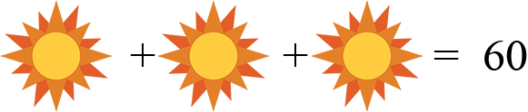

2ª Ronda
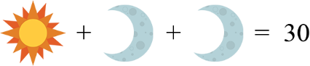

3ª Ronda


4ª Ronda


